专题14 电和磁 信息的传递与能源
一、单项选择题
1．【2017•宿迁卷】如图所示，在微型电风扇的插头处接上一个小灯泡，用手旋转叶片， 发现小灯泡发光．下列图示实验原理能解释上述现象的是
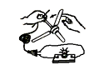
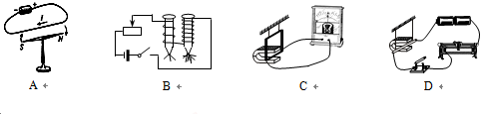
2．【2017•宿迁卷】如图所示，是某保密室的防盗报警电路，当有人闯入保密室时会使开关S闭合．下列说法正确的是
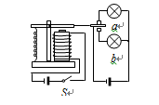
A．电磁继电器与发电机工作原理相同
B．电磁继电器与电动机工作原理相同
C．电磁铁工作时，上端为S极
D．当有人闯入保密室时， b灯亮
3．【2017•宿迁卷】关于电磁波，下列说法正确的是
A．光波不是电磁波
B．电磁波能传递信息
C．电磁波不能在真空中传播
D．电磁波看不见、摸不着，但能听得见
4．【2017•镇江卷】我国已有几十颗通信卫星镶嵌在浩瀚太空，联结成一条“太空丝绸之路”，为我国所倡导的“一带一路”提供全方位通信服务，通信卫星与地面间信息传输的媒介是（ ）
A．可听声 B．次声波 C．电磁波 D．超声波
5．【2017•徐州卷】将一根导线的一端与电池的负极相连，另一端与电池的正极时断时续地接触，旁边的收音机就会发出“喀啦喀啦”的声音，这是因为收音机收到了电池与导线产生的（ ）
A．超声波 B．次声波 C．电磁波 D．光波
6．【2017•徐州卷】下列能源中，一旦消耗就很难再生的是（ ）
A．太阳能 B．风能 C．水能 D．石油
7．【2017•无锡卷】可燃冰是一种藏在深海海底的新型能源，1m³可燃冰可转化为164m³的天然气和0.8m³的水，下列关于可燃冰说法错误的是（ ）
A．可燃冰是不可再生能源
B．1m³可燃冰比0.8m³的水质量小
C．可燃冰形成在压强较大的环境中
D．相同体积的可燃冰和天然气完全燃烧后，可燃冰释放的热量多
8．【2017•无锡卷】WiFi上网是当今广泛使用的一种无线网络传输技术，它快递信息用到的是（ ）
A．红外线 B．紫外线 C．电磁波 D．超声波
9．【2017•连云港卷】一通电螺线管中的电流方向和其周围磁感线的分布如图所示，其中正确的是（ ）
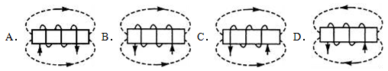
10．【2017•扬州卷】如图，是手摇式手电筒，只要转动手电筒的摇柄，灯泡就能发光。下列实验能揭示手电筒工作原理的是
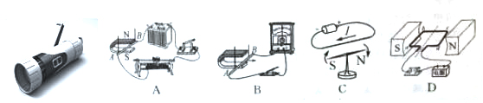[来源:Z#xx#k.Com]
11.【2017•苏州卷】下列图示实验中，能用电磁感应现象原理解释的是
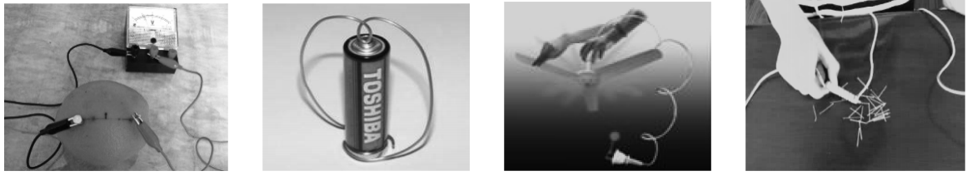
A.水果电池 B．导线框绕底部有磁铁的电池转动
C．旋转电扇叶片让二极管发光 D．白制电磁铁吸起大头针
12．【2017•苏州卷】2017年5月，我国首次海域“可燃冰”试采成功，“可燃冰”分布于深海沉积物或陆域的永久土中，是由天然气与水在高压低温条件下形成的类冰状结晶物质，主要成分为甲烷．“可燃冰”属于
A．化石能源 B．常规能源 C．清洁能源 D．可再生能源
13．【2017•苏州卷】关丁粒子和宇宙，下列说法正确的是
A．摩擦起电可以产生电子 B．原子核是由质子和电子组成的
C．光年是长度单位 D．宇宙中天体的位置是恒定不变的
14．【2017•南京卷】如图（a）所示是一种新式手电筒，当沿图中箭头方向来回摇动时，灯泡就台能发光，图（b）四个实验中能解释上述现象的是
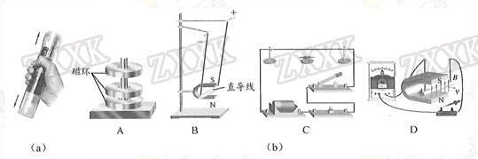
15．【2017•南京卷】以下对科学史实的描述正确的是
A．“日心说”提出地球是宇宙的中心
B．原子核式结构模型提出原子是由质子和中子构成
C．光的色散现象表明太阳光是由多种色光混合而成
D．能量守恒定律表明自然界中可利用的能量不会减少
16．【2016·无锡卷】如图所示的充电鞋垫，利用脚跟起落驱动磁性转子旋转，线圈中就会产生电流，从而就能给鞋面上的充电电池充电，这种充电鞋垫的工作原理是（ ）
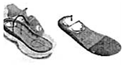
A．电磁感应现象 B．电流的磁效应
C．磁极间的相互作用 D．通电线圈在磁场里受力转动
17．【2016·无锡卷】某物理兴趣小组的同学设计了如图所示的实验装置，当用力挤压装满水的玻璃瓶时，会看到细玻璃管内的水面明显上升．这是利用细玻璃管内水面的变化来放大玻璃瓶的微小形变，下列做法中也用到这种放大思想的（ ）
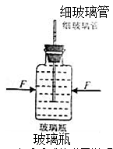
A．用悬挂着的乒乓球接触正在发声的音叉，由乒乓球的弹开说明音叉在振动
B．在探究导体中的电流跟其两端电压的关系时，保持电阻不变
C．在研究电阻的串联时，为了使研究更方便，我们通常用一个电阻来替代多个电阻
D．用磁感线来描述磁体的磁场
18．【2016·苏州卷】下列关于信息和能源的说法，正确的是
A．手机是利用电磁波来传递信号的 B．电磁波不能在真空中传播
C．核电站是利用核聚变释放的能量发电的 D．石油和天然气属于可再生能源
19．【2016·南京卷】关于粒子和宇宙，下列认识中正确的是（ ）
A．分子间仅存在吸引，不存在排斥力
B．在质子、电子和原子中，尺度最小的是质子
C．根据银河系的直径大约为8万光年，可知光年是时间单位
D．科学家在研究物质内部结构时，常应用建立“模型”的方法
20．【2016·泰州卷】根据图示装置所探究的原理，可以制成下列哪种仪器（ ）
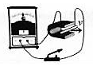

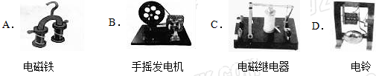
21．【2016·泰州卷】关于粒子和宇宙，下列说法正确的是（ ）
A．温度为0℃，分子的无规则运动停止
B．物理学家汤姆生建立了原子的核式结构模型
C．摩擦起电的过程中，带正电的物体得到了质子
D．宇宙是一个有层次的天体结构体系．太阳大红银河系中的一颗恒星
22．【2016·宿迁卷】关于粒子和宇宙的说法正确的是（ ）
A．汤姆生发现了电子，卢瑟福建立了原子的核式结构模型
B．宇宙是一个有层次的天体结构系统，恒星是绝对不动的
C．雪花漫天飞舞，说明分子在做无规则运动
D．水和酒精混合后总体积变小，说明分子间存在引力
23．【2016·淮安卷】地面与航天器之间传输信息的载体是（ ）
A．超声波 B．次声波 C．电磁波 D．光导纤维
24.【2015·南京市】关于能源与可持续发展，下列认识正确的是[来源:Z。xx。k.Com]
A．核燃料是可再生能源
B．太阳能电池是将太阳能转化为内能的装置
C．能量的转化和转移是有方向的
D．能量在转化或转移的过程中，总量会减少
25.【2015·南京市】以下对四个实验的认识，正确的是
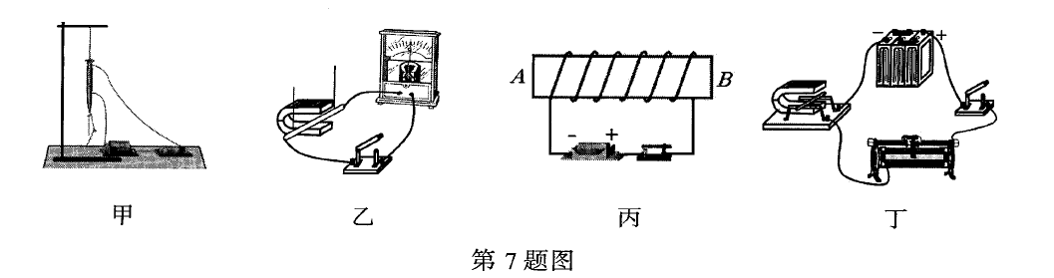
A．甲图实验演示的是电流的磁效应
B．乙图实验可用来演示电动机的工作原理
C．丙图实验中通电螺线管的B端是S极
D．丁图实验可用来演示电磁感应现象
26.【2015·南京市】以下对电磁波的认识，正确的是（ ）
A．电冰箱是利用电磁波工作的
B．可见光不属于电磁波
C．电磁波可以用来传播信息
D．电磁波在真空中的传播速度是3.0×10⁵m/s
27.【2015·常州】如图所示的手电筒内部有一个线圈，线圈内有一可来回运动的条形磁体，按箭头方向摇动时手电筒即可发光．下列实验中，与手电筒工作原理一致的是 （ ）
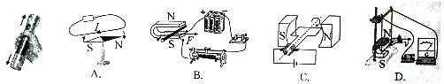
28.【2015·连云港市】图示为某市空气中PM2.5的来源分布图。PM2.5是指直径小于等于 2.5 μm的颗粒物，其在空气中浓度越高，就代表空气污染越严重。为减少PM2.5排放量，改善空气质量，下列措施不可取的是（ ）
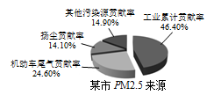
A．植树造林，增大城市绿地面积
B．开发使用太阳能、核能等新能源
C．加大火力发电投入，扩大火力发电规模
D．推行城市公共自行车系统，打造绿色交通
29.【2015·连云港市】如图所示为科研人员研制的“发电鞋”，鞋的内部安装了磁铁和线圈，当人体带动磁铁运动时，磁铁产生的磁场通过线圈，从而产生感应电流。当人以5km/h的速度行走时，其发电的功率约为0.4W。下列说法正确的是（ ）
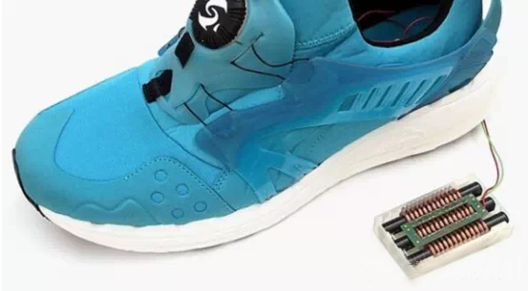
A．发电鞋工作时将电能转化为机械能
B．发电鞋是利用电磁感应原理工作的
C．发电鞋是利用电流磁效应原理工作的
D．在人以5km/h的速度行走1h的过程中，发电鞋可以产生约0.4J的电能
30.【2015·连云港市】关于下列四幅图的说法正确的是（ ）
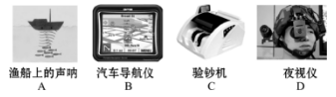[来源:Z_xx_k.Com]
A．声呐利用次声波探测鱼群[来源:Z§xx§k.Com]
B．汽车导航仪利用电磁波导航
C．验钞机利用荧光物质在红外线照射下能够发光的原理工作
D．夜视仪通过识别不同温度的物体辐射的紫外线进行侦察
31．【2015·南通市】获2015年科技创意大赛一等奖的“校园脚踏式发电装置”，是利用脚踩踏板带动线圈运动发电的。下图能反映其工作原理的是（ ）
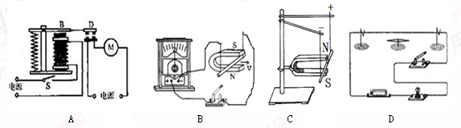
32．【2015·苏州市】下列能源属于可再生能源的是（ ）
A. 石油 B．风能 C．天然气 D．核能
33．【2015·苏州市】随着科技的发展，各种现代技术不断得到应用，以下说法正确的是（ ）
A．潜艇利用超声波定位水下目标
B．各种家用电器若利用超导材料制作能有效节约电能
C．现代遥感卫星可以利用紫外线拍摄照片发现地面火情
D．纳米材料是由1~50×10⁻⁶m的颗粒制成的，它具有很多特殊的性能
34．【2015·泰州市】开发和利用清洁能源是我国社会发展面临的重要课题，以下属于清洁能源的是
A．天然气 B．煤 C．石油 D．太阳能
35．【2015·泰州市】如图所示的几种器件，工作时应用了电磁感应现象的是
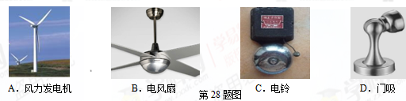
36．【2015·无锡市】如图所示的装置中，当闭合开关、导体ab中有电流通过时，导体ab就会运动起米．关于这一现象的说法．正确的是
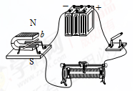
A．此现象说明磁可以生电
B．导体ab运动方向与电流方向和磁场方向有关
C．发电机是利用这一现象来工作的
D．在该现象中，机械能转化为电能能
37．【2015·无锡市】在研究物质结构时，引入了“原子”的概念；在研究磁现象时，引入了“磁感线”的概念；在研究机械运动时，引入了“参照物”的概念；在研究物质的导电性能时，引入了“绝缘体”的概念，其中属于假想，实际上并不存在的是
A．原子 B．磁感线 C．参照物 D．绝缘体
38.【2015·宿迁市】关于电磁波的说法正确的是（ ）
A．手机是通过电磁波来传递信息的
B．电磁波不能在真空中传播
C．电视机遥控器发出的红外线不是电磁波
D．超声波是电磁波
39．【2015·宿迁市】下图所示的四个实验中，能说明电动机工作原理的是（ ）
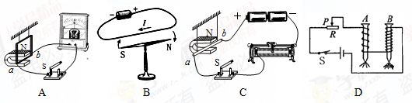
40．【2015·徐州市】GPS是全球卫星定位系统的简称，它传递信息依靠的是
A．电磁波 B．超声波 C．紫外线 D．次声波
41．【2015·镇江市】下列说法正确的是（ ）
A．太阳能、风能、核能均属于可再生能源
B．电子的发现说明了原子核可以再分
C．手机是利用电磁波进行通讯的
D．空调遥控器是利用紫外线工作的
42．【2015·镇江市】某同学制作了图1所示的装置：风吹动时，风车带动磁体上方的线圈转动（线圈两端引出线上的绝缘漆已全部刮掉），灵敏电流计的指针会发生偏转。图2是该同学设计的另一种由轻质材料制成的风车模型，则下列说法正确的是（ ）
A．该装置是利用电流磁效应工作的
B．该装置的工作原理与电动机相同
C．若将图l中电流计换成干电池，则无风吹时，线圈能持续转动
D．若用图2所示风车模型替换图1中风车，则有风吹时，电流计指针也能发生偏转
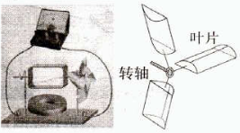
二、填空题
1．【2017•徐州卷】如图所示，用漆包线绕成一个矩形线图，刮掉两端导线的外漆，放在支架上，下面放一块磁体，用纸做一个小风车固定在转轴上，风吹风车时，小量程电流表指针会发生偏转，这是一个 模型，是利用 原理工作的，工作时将风能转化为 能．
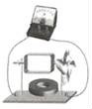
2．【2017•镇江卷】图示实验装置中，磁体和导体棒均水平放置，断开S₂、闭合S₁，使导体棒水平向右运动，电流表G的指针向右偏，这是 现象，为使G的指针向左偏，可使导体棒向 运动，断开S₁、闭合S₂，导体棒能运动起来，依此可制成 （选填“电动机”或“发电机”）．
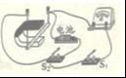
3．【2017•无锡卷】如图所示实验，用 判断通电螺线管周围各点的磁场方向，为了探究通电螺线管磁极的极性与电流方向是否有关，应该采取的操作是 ．
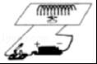
4．【2017•连云港卷】发电机的工作原理是 ，它能将 能转化为 能，田湾核电站是利用核 产生的能量发电的（选填“裂变”或“聚变”）．
5．【2017•扬州卷】在下列三个小实验中。
如图甲所示，用带电塑料棒靠近不带电的铝箔条一端时，铝箔条会向塑料棒偏转，原因是 ；如图乙所示，将一薄塑料片水平插入磁铁和回形针之间，回形针 （会／不会）落下来；如图丙所示，将矿泉水瓶注满水并盖紧瓶盖，在a、b、c处开小孔（a和b在同一水平面上），只有 孔有水喷出。
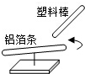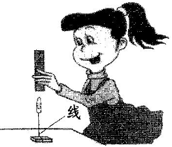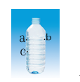
甲 乙 丙
6. 【2017•南通卷】汽车大多用汽油作燃料，汽油是 能源。自2017年起，北京的车用汽油按季节分品种供应，原因是温度相同时，不同品种汽油的蒸气压不一样，所谓蒸气压是汽油
（填物态变化的名称）成气体所产生的压强。蒸气压过高，对环境污染大，反之汽车不易启动。因此，夏季应选用蒸气压相对 （选填“较高”或“较低”）的汽油。
7. 【2017•南通卷】如图所示，用漆包线绕城矩形线圈，将线圈两端的漆全部刮去后放入磁场。
（1）闭合开关，由于磁场对 有力的作用，线圈会转动；线圈在磁场中 （选填“能”或“不能”）持续转动。
（2）将电源和开关换成小量程电流表，缓慢转动线圈，发现电流表的指针左右摆动，说明线圈在磁场中转动时产生了 （选填“直流”或“交流”）电，根据此原理可制成
机。
8．【2017•南京卷】如图所示，我国自主研制的首艘货运飞船天舟一号，由长征七号运载火箭发射升空．地面控制中心通过 波向它发出指令，这种波在真空中传播速度为 m／s．天舟一号在随火箭加速上升过程中，动能 （选填“变大”、“变小”或“不变”，下同），机械能 ．[来源:Z,xx,k.Com]
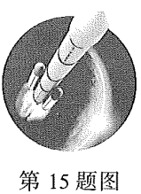
9．【2017•南京卷】如图所示是一种薪能源——可燃冰．2017年5月l8日，我国在南海开采可燃冰获得成功！1m³可燃冰可分解释放约168m³的天然气，可燃冰属于 （选填“可”或“不可”）再生能源，完全燃烧168m³的天然气可以释放的热量为 J，若这些热量全部被水吸收，可以将质量为 t的水由20℃加热到70℃，q_{天然气}=4×10⁷ J/m³，c_{水}=4.2×10³J/（kg·℃）]
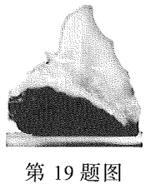
10．【2016·苏州卷】发电机是利用 现象制成的；图中体温计的示数是 ℃．
11．【2016·苏州卷】在探究通电螺线管外部磁场的方向时，玻璃板上均匀地撒上铁屑，闭合开关，轻敲玻璃板，铁屑的分布情况如阁所示，铁屑 在玻璃板上的分布与 的磁场分布非常相似．若把连接电源正负极的接线对调，再闭合开关，轻敲玻璃板，此时铁屑分布情况 （改变／不变），小磁针N、S极的指向 （改变／不变）．
12．【2016·南京卷】如图所示是利用太阳能电源工作的一种新型动力车．它上面的太阳能接收板的有效面积为8m²，天气晴朗且接收板正对阳光时，每平方米面积上每秒钟能接收到太阳辐射的能量为1000J，太阳能电池提供的电压为120V，可供电动机正常工作的电流为10A．
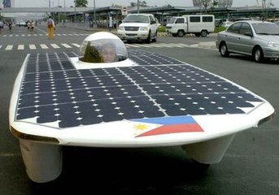
（1）太阳能属于_________（选填“可”或“不可”）再生能源．
（2）太阳能电池将太阳能转化为电能的效率是 ____________．
（3）电动机正常工作时，将电能主要转化为 _______ 能．若转化效率是80%，且该车沿水平路面匀速行驶时所获得的牵引力是150N，则该车匀速行驶的速度是 ______m/s．
13．【2016·淮安卷】能源开发和利用技术的进步是人类社会文明发展的重要标志，在煤、石油、风能和太阳能这几种能源中，属于不可再生能源的有 ，属于清洁能源的有 ．
14．【2016·淮安卷】如图所示，用漆包线绕成矩形线圈，将线圈两端的导线拉直并用刀将漆全部刮掉，作为转动轴，将线圈放在金属支架上，在它下面放一块小磁体，用纸做一个小风车固定在转动轴上，将装置与小量程电流表相连，使小风车转动，可观察到 的现象，说明电路中有电流产生，此过程中 能转化为电能，若将电流表换成干电池接入电路，线圈 （选填“能”或“不能”）持续转动．
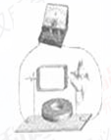
15.【2015·常州】多年前，澳大利亚帕克斯天文台接收到周期为8×10^{－7}s的神秘电磁波，一度认为是外星人的通讯信号．最近发现，信号源头居然是隔壁的微波炉，因为测得该微波炉泄漏的电磁波频率恰好是_______Hz．为解决微波泄漏问题，该微波炉T作时，应将其置于密闭________ (真空罩/金属盒)内．
16．【2015·南通市】（3分）“阳光动力2号”太阳能飞机4月飞抵南京，向世人展示了创新和环保理念。飞机飞行时利用 现地面取得联系；太阳能属于 （选填“可再生”或“不可再生”）能源；飞行时螺旋桨将空气推向后方，同时获得向前的推力，说明 。
17.【2016·连云港卷】条形磁体下方的小磁针静止时如图所示，则条形磁体的右端为_______极。与丝绸摩擦过的玻璃棒相吸引的带电体一定与毛皮摩擦过的橡胶棒相_______。
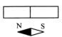
18.【2016·连云港卷】原子核是由质子和____构成。电动机将_____能转化为其它形式的能。电能可以使电灯发光，同时产生内能散失到空气中，但这些内能却无法自动地转化为电能，这说明能量的转化或转移是有_____的。
19．【2016·徐州卷】如图所示，给直导线通电，直导线周围产生了 ，蹄形磁体对通电直导线有 的作用，根据这个原理可以制成 机．
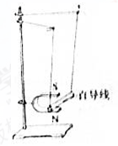
20. 【2015·苏州市】根据通电导体在磁场中受力运动的原理制成的 机，在生产和生活中得到了广泛的应用．在探究感应电流产生条件的实验中，要改变电流方向，可以改变导体切割运动方向或 方向．
21．【2015·苏州市】2015年5月底，美国发布了最新的SR-72高超音速飞行器设想图．该飞行器速度可达6~7马赫（1马赫=1倍音速），号称1小时可到达地球任一地方，比常规导弹速度还要快．飞行器体表涂敷最新型材料，具有雷达隐形功能，但不具备红外隐形功能．
（1）若该飞行器以7马赫速度飞行，其速度为 m/s ．此时若有常规导弹从其正后方攻击，则导弹相对于飞行器是向 运动的．
（2）该飞行器具有雷达隐形功能，是因为体表形状及材料能有效减弱它对 的反射；不具备红外隐形功能，是因为高速飞行时体表与空气摩擦将 能转化为 能，使飞行器表面温度升高的缘故．
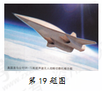
22．【2015·泰州市】（5分）[来源:Z。xx。k.Com]
（1）按图甲组装实验器材，给直导线通电，直导线向左运动，这说明 对通电直导线有力的作用；只对调电源正负极接线，通电直导线会向 运动，这说明通电导体的受力方向与 有关．[来
（2）如图乙是某兴趣小组制作的神奇转框，框的上部中央与电池正极相连，下部紧贴在与电池负极相连的柱形物两侧，金属框就可以绕电池持续转动．据此，你认为构成柱形物的材料应具有较好的： 、 ．（填物理属性）
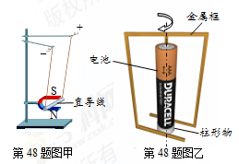
23.【2015·宿迁市】右图是小华设计的一种节能电梯工作原理图，R是一个力敏电阻，当电梯上无人时，力敏电阻受到的压力变小，阻值变大，电磁铁的磁性变 ，触点3与触点 （选填“1”或“2”）接触，电动机的转速变小，电梯变慢，从而达到节能目的.
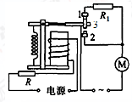
24.【2015·常州市】开发和利用新能源是现代社会发展面临的重要课题。以下列出的几种能源中，属于不可再生能源的是 ，属于清洁能源的是 （均填序号）。
①煤 ②风能 ③太阳能 ④石油
25．【2015·徐州市】太阳能属于______（选填“可再生”或“不可再生”）能源．某太阳能热水器能使100kg的水温度由室温升高50℃，那么这些水吸收的热量为___________J，水的内能增加是通过___________方式改变的［水的比热容为4.2×10³J／(kg·℃)］．
三、作图、实验写探究题
1．【2017•镇江卷】请在图中虚线框内标出电源左端的极性（“+”或“﹣”）和静止小磁针的N极；
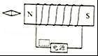
2.【2017•南京卷】（3）如图丙所示，闭合开关，小磁针静止在通电螺线管正下方．在图中虚线上用箭头标出磁 感线方向并标出电源的正极．
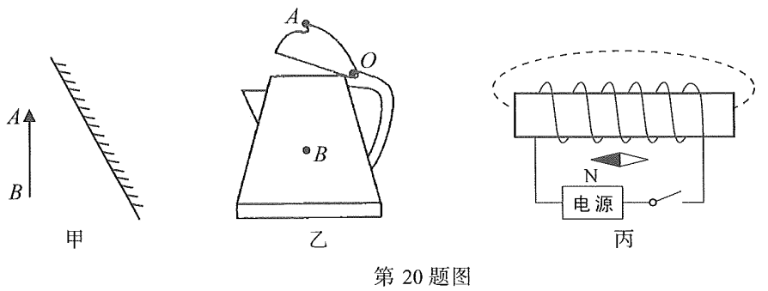
3．【2016·南京卷】（3分）用如图所示的装置可以探究通电螺线管外部磁场的方向．
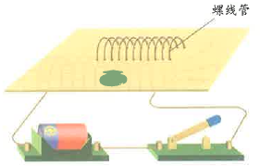
（1）选用小磁针是为了 ___________．
（2）实验过程中，把电池的正负极位置对调，这样操作是为了研究 __________ 和 _______ 是否有关．
4.【2016·南京卷】如图丙所示，通电导线中电流的方向向右，磁场对通电导线力的方向如图A所示．改变实验条件，在图B中画出磁场对通电导线的作用图的示意图．
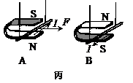
5．【2016·宿迁卷】如图，根据磁感线的方向，标出小磁针的N、S极，并在电源两端括号内标上电源正、负极．
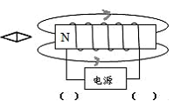
6．【2016·泰州卷】根据要求作图
（1）如图甲，画出被踢出的足球在空中飞行时所受重力的示意图．

- 如图乙，一束光从水中斜射入空气，画出进入空气中折射光线的大致方向．
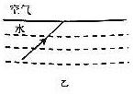
（3）如图丙，根据通电螺线管外部的磁感线方向，标出图中电源的正极和小磁针静止时的N极
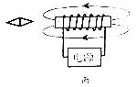
7.【2015·扬州市】在图丙中标出通电螺线管的N、S极和磁感线方向。
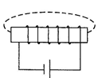
8.【2015·南京市】（3分）如图所示，一张百元新钞票好像被一支笔“戳通”了，实际上这张新钞票依然完好无损，这里应用了磁现象的有关知识．原来，这支笔的笔杆（纸币的下方）与笔头（纸币的上方）可以互相分离，笔杆上与笔头相连的一端内部装有小磁铁，则笔头内的材料可能含有 （选填“铜”、“铁”或“塑料”）．若想探究笔头内的材料是否有磁性，现提供下列器材：①小磁针、②大头针、③碎纸屑，其中可用来完成探究任务的有 （填序号）．
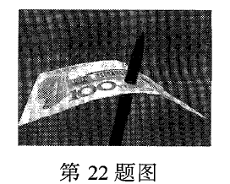
9．【2015·徐州市】阅读短文，回答文后的问题
坦克炮
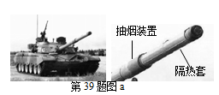
2015年是世界反法西斯和中国抗日战争胜利70周年，我国将举行盛大阅兵仪式．99式主战坦克预计会再次成为本次阅兵的一大亮点．
99式主战坦克为我国自行研制，火炮威力居于世界领先地位．炮弹初速为1940m/s，居世界第一．炮管中部的抽烟装置，由储气筒、喷嘴等组成．炮塔内炮手发射炮弹，弹丸经过喷嘴时储气筒会充入高压气体，弹丸飞离炮口后，储气筒内的高压气体便由喷嘴向外冲出，迫使炮塔中的有害气体沿炮口流出，净化了车内空气．
炮管外装有隔热套，隔热套分为内外两层，外层是为了减少环境对炮管的影响，内层是为了能使火炮发射时产生的热量快速传递，使炮管温度趋于一致，减少变形．
99式坦克还配备红外夜视仪、激光测距仪等先进设备，能够全天候作战．
- 高速飞行的炮弹能够击穿2000m外900mm厚的装甲，是因为它具有较大的_____能．
（2）抽烟装置喷嘴的开口方向，你认为图b中哪一选择最符合要求
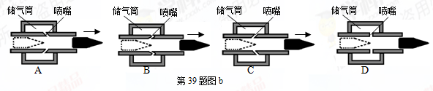
（3）炮管隔热套内层材料的性质最应该具有
A．熔点低 B．熔点高 C．导热性好 D．导热性差 [来源:Zxxk.Com]
（4）红外夜视仪夜晚能够识别人体、岩石、坦克，是因为被识别物体的_____不同，发出的红外线强度不同．
10．【2015·连云港市】按照题目要求作图或作答。
如图乙所示，根据小磁针静止时的指向，在图中括号内标出电源的正负极和通电螺线管的磁极。
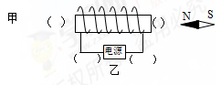
11.【2015·南通市】如图丙，小磁针静止在通电螺线管左侧，请标出磁感线方向及小磁针的N极。
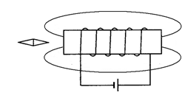
12．【2015·镇江市】（8分）图1所示为一种自动蓄水装置示意图：轻质弹簧上端固定，下端与木块相连，轻质滑片P的右端固定在弹簧最下端，左端位于粗细均匀的金属电阻R₂的最下端A处且接触良好，闭合S，水泵工作，向空水箱里缓慢注水，当P上滑至B处（R₂的中点）时，水面到达设定高度，水泵自动停止注水，在此过程中，弹簧弹力F与滑片P上滑长度x之间的关系如图2所示，
已知：电阻箱R₁接人电路中的阻值为20Ω，R₂的总电阻为20Ω，长度为l；当线圈中电流I≥0.lA时，衔铁被吸下g= l0N/kg，弹簧始终处于弹性限度范围内，不考虑线圈的电阻和滑片P滑动时的摩擦。
（1)求电源电压U； （2)求木块所受的重力； （3)当P滑至B处时，求木块浸入水中的体积； （4)若将R₁调至l0Ω，则水箱内最高水位与原设定水位的高度差△h 0.5l（选填“>”、“<”或“=”)，你判断的理由是： ．
